Aula 03: Processamento Assícrono e Paralelo
Prof.: João Paulo O Santos
- 03/07/2021

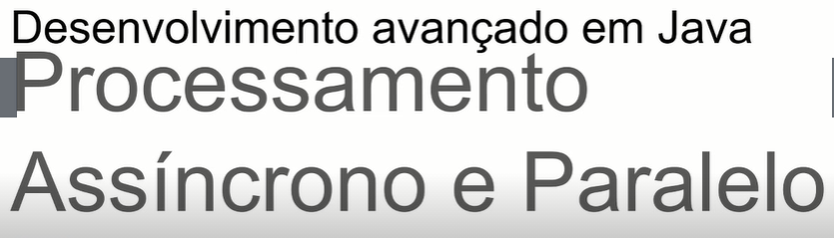

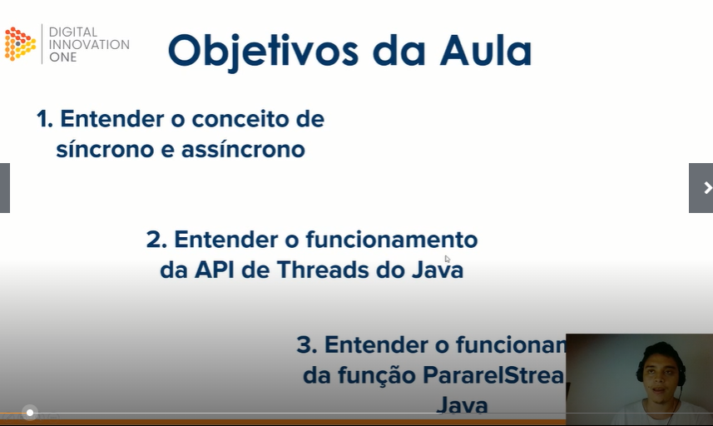

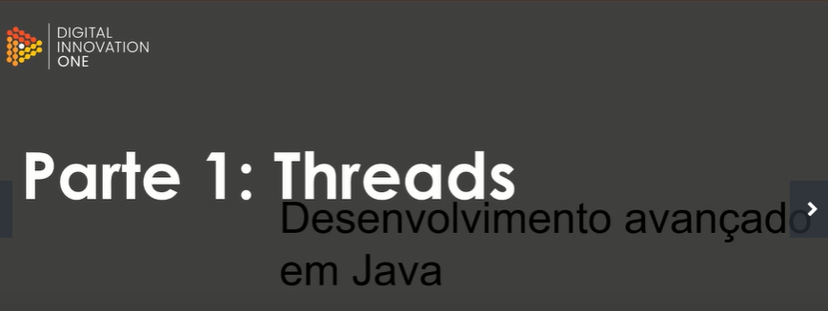

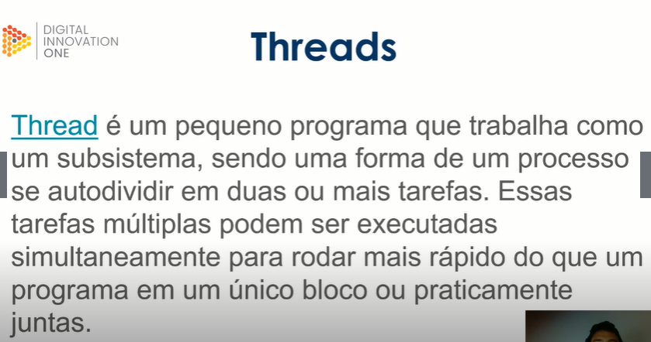
Para iniciar uma Thread em Java é necessário introduzir a expressão “.start” na Thread.
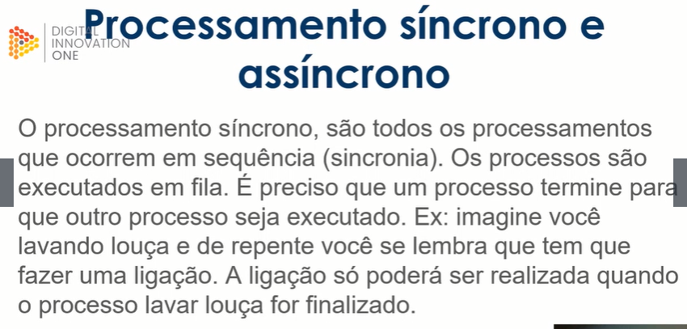

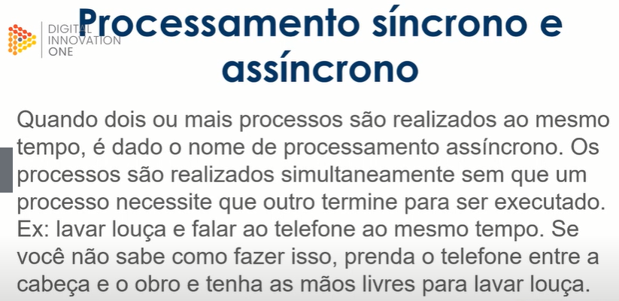

Classe ExecutorService – Esta classe implementa a interface executor.
Ex.: public interface ExecutorService extends Executors{
void execute( runnable command);}

A classe ExecutorService consegue executar no máximo 3 threads. Se houver a implementação de uma 4ª thread, ele precisará encerrar uma das três iniciais a fim de executar essa 4ª thread.

Parallel Streams – É um tipo de biblioteca utilizada para grandes processamentos. Ex.: Listas com centenas de elementos.
Abaixo temos um exemplo de código escrito com o Parallel Streams.

Public class ParallelStreamsExemplo {
public static void main(String[ ] args)

List<Strings> nomes = Arrays.asList(“Valmir”, “José”, “Santana”);
nomes.parallelStreams().forEach(System.out: :println);
}

Exercícios Finais da Aula

